Для заботливых родителей  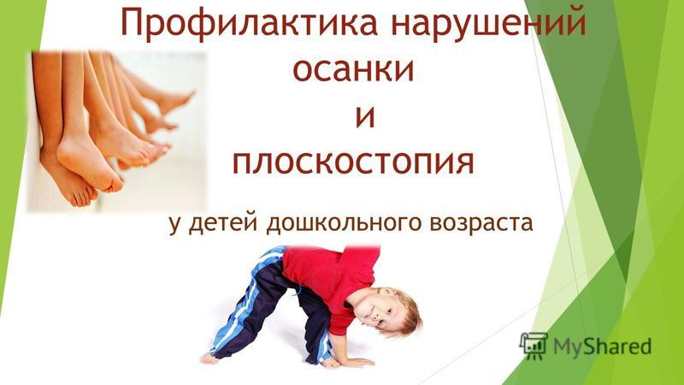  Помогите ребёнку c особенностями в развитии вырасти здоровым  Составитель: инструктор по ФК МАДОУ д/с № 7  Бурлакова О.В. |   С целью предупреждения нарушений осанки у детей необходимо придерживаться следующих рекомендаций:  1. Выполнять упражнения по укреплению мышц туловища.  2. Правильно сидеть за столом, партой, на стуле, не горбиться.  3. При переносе тяжестей нужно равномерно нагружать руки.  4. Если вы будете носить ранец или портфель в одной руке, одно плечо станет ниже другого.  5. Спать на жесткой постели с невысокой подушкой.  6. Сидеть с максимально выпрямленной спиной. Важно избегать неудобных поз. Через каждые 15 минут сидения за столом надо менять позу, двигать руками и ногами, потягиваться, а через каждые 30 минут обязательно встать, походить или полежать.  7. Стоять и выполнять различную работу следует также с максимально выпрямленной спиной. При этом важно найти для головы, туловища, рук и ног достаточную опору. После длительного стояния надо обязательно полежать (разгрузить позвоночник).  Значительную роль в профилактике нарушений осанки играет рациональный суточный режим жизнедеятельности (полноценный сон, регулярное питание, правильное чередование различных видов деятельности, оптимальный уровень двигательной активности, прогулки на свежем воздухе и т. п. | 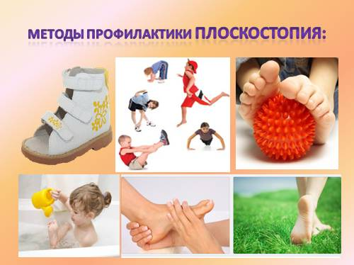  С целью предупреждения плоскостопия у детей необходимо придерживаться следующих рекомендаций:  1. Предупреждению деформации стоп способствует рациональная обувь: не рантовая, с твердой подошвой, небольшим каблучком и шнуровкой. Не рекомендуется ношение обуви с плоской подошвой, например, мягких тапочек, сланцев, валенок.  2. Полезно чаще ходить босиком, в теплое время года, на открытом воздухе – по траве, песку, а в холодное время года, в помещении – по ковру, полу. Босохождение позволяет сочетать укрепление мышц и связок стоп с их локальным закаливанием.  3. Во время ходьбы детей необходимо обращать внимание на правильную постановку шагающей ноги на опору: пяткой с последующим перекатом на всю стопу, а не плашмя, всей стопой; не допускать шарканья и шлепанья стоп, не разводить носки.  4. Вечером перед сном рекомендуется ежедневное обмывание ног прохладной водой с последующим энергичным растиранием стоп сухим, жестким полотенцем до появления ощущения тепла и покраснения кожи.  5. Большое значение в профилактике функциональной недостаточности стоп имеет систематическое укрепление мускулатуры ног с помощью физических упражнений: различных видов ходьбы (по ребристой поверхности, массажным коврикам, на носках, на наружных краях стоп, с поворотом стоп носками вовнутрь и т. п., подскоков, прыжков и бега на носках, приседаний на носках, сгибаний и разгибаний пальцев стоп из различных исходных положений (сидя, лежа на спине, стоя, катания стопами гимнастической палки, мяча, захватывания и перемещения пальцами ног различных мелких предметов и др.

